Módulo SWITCH

Introdução
O módulo switch, componente a ser desenvolvido pelo projeto TETHA, faz interface com os módulos Network Interface e GFP conforme ilustra a Figura 1. A principal tarefa envolvida na implementação da switch é efetuar o transporte de dados entre uma porta de entrada e uma ou mais portas de saídas. Entretanto, esta switch deve executar esta tarefa considerando algumas características essenciais para o cumprimento do serviço ao qual se propõe: (i) possuir baixo consumo de área, de forma a ser prototipável em FPGA; (ii) possuir 24 interfaces Ethernet 100Mbps; (iii) efetuar roteamento com baixa latência; (iv) suportar multicast; (v) minimizar bloqueios por parte dos transmissores.

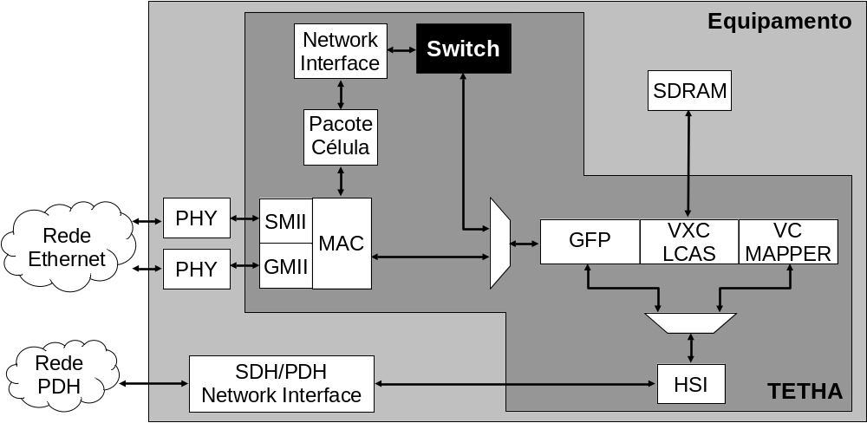
Figura 1 – Diagrama de blocos do equipamento.

Topologias de Rede
Para que a switch possa efetuar o transporte de dados entre portas de entrada e portas de saídas é necessário uma infra-estrutura física capaz de efetuar a interconexão entre todas as possíveis portas. Esta infra-estrutura é denominada genericamente rede de interconexão. Existem duas classes principais de redes de interconexão: redes estáticas e redes dinâmicas.
Redes estáticas possuem um nodo de chaveamento associado a cada porta E/S da rede. Por este motivo estas redes são também chamadas de ponto-a-ponto, porque se o nodo que recebeu a mensagem não for o destinatário da mesma ele é encarregado de passá-la adiante. São exemplos de redes estáticas as topologias apresentadas na Figura 2(a-n).
Redes dinâmicas não possuem um nodo de chaveamento associado a cada porta de E/S, mas sim uma rede completa que se adapta em tempo de execução para estabelecer a comunicação entre portas de E/S. São exemplos de redes dinâmicas as topologias apresentadas na Figura 2(o-t).
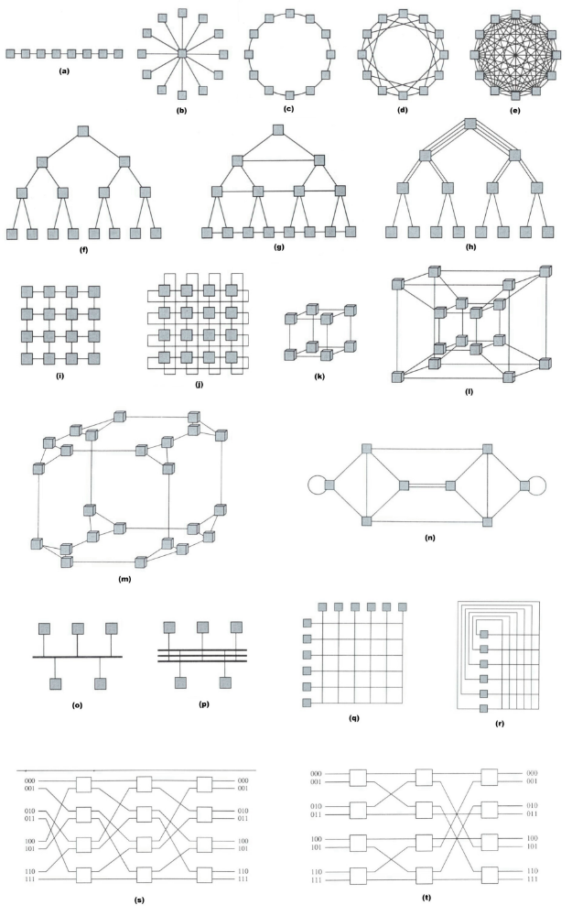
Figura 2 – Exemplos de topologias de redes de interconexão estáticas (a-n) e dinâmicas (o-t): (a) array linear; (b) estrela; (c) anel; (d) anel cordal; (e) anel totalmente conectada; (f) árvore binária;
(g) x-tree; (h) árvore fat-tree; (i) mesh; (j) toro; (k) hipercubo de grau 3; (l) hipercubo de grau 4; (m) ciclos conectados por cubos; (n) grafo de DeBrujn; (o) barramento único; (p) barramento múltiplo; (q) matriz unilateral; (r) matriz bilateral (crossbar); (s) rede Omega; (t) rede Banyan.
Os principais critérios para avaliação de uma topologia são: quantas ligações diretas cada elemento possui (grau do nó), a maior distância entre dois elementos quaisquer da rede (diâmetro), o fato da conexão entre dois pontos bloquear o estabelecimento de outra conexão entre quaisquer outros dois pontos e o custo da rede, que cresce em função do número de ligações e de sua capacidade de transferência (vazão e latência).
Uma das redes mais utilizadas são os barramentos, ilustrados na Figura 2(o-p), por serem de fácil implementação e baixo custo. Entretanto, este tipo de topologia apresenta diversas desvantagens: (i) apenas uma troca de dados pode ser realizada por vez, pois o meio físico é compartilhado por todos os elementos, reduzindo o desempenho global do sistema; (ii) necessidade de mecanismos inteligentes de arbitragem do meio físico para evitar desperdício de largura de banda; (iii) a escalabilidade é limitada, ou seja, o número de elementos que podem ser conectados ao barramento é muito baixo, tipicamente na ordem de dezena.
Em contraponto, podem ser citadas as matrizes, ilustradas na Figura 2(q-r), que permitem a conexão direta entre quaisquer dois elementos que não estejam já se comunicando. No entanto, o seu custo cresce de forma quadrática em relação ao número de elementos interligados, muitas vezes tornando o seu custo proibitivo para redes grandes.

Avaliação de Topologias de Rede
Dentre as topologias ilustradas na Figura 2, as seguintes foram descartadas como possíveis topologias para a switch alvo por diferentes motivos:
- Estrela (b), anel totalmente conectado (e) e árvore fat-tree (h): grande quantidade de fios e portas associadas a um único roteador, aumentando, consequentemente, a sua complexidade com opções de chaveamento e armazenamento temporário (registradores);
- Hipercubo (k, l) e ciclos conectados por cubo (m): não possuem topologias bidimensionais, dificultando roteamento em chips bidimensionais e podendo, consequentemente, criar fios longos;
- X-tree (g) e grafo de DeBrujn (n): topologias muito irregulares, necessitando implementação de complexos e diferentes algoritmos de roteamentos para os roteadores dependendo de sua posição na rede;
- Array linear (a), anel (c), árvore binária (f), barramentos (o, p): limitado número de comunicações simultâneas é permitido;
São viáveis de ser utilizado no produto alvo as seguintes topologias de rede: anel cordal (d), mesh (i), toro (j), matriz (q, r), rede Omega (s) e rede Banyan (t). Entre estas as topologias mesh e toro já haviam sido implementadas pelo grupo de pesquisa. A comparação entre ambas topologias não é direta, pois a implementação existente da toro possui dois canais virtuais, enquanto a mesh possui apenas um. A Figura 3(a) ilustra um roteador da rede mesh, enquanto a Figura 3(b) apresenta um roteador da rede toro.
Em principio a toro parecia ser a topologia mais indicada, pois as conexões existentes na periferia da rede proveriam menor latência e, por conseqüência, utilizariam um menor número de recursos para comunicações destinadas próximas à periferia oposta, assim deixando estes recursos livres para outras comunicações e reduzindo o diâmetro da rede. No entanto, a ocupação de área desta toro é três vezes superior a mesh, sendo que o ganho de desempenho dificilmente seria três vezes superior em uma toro.
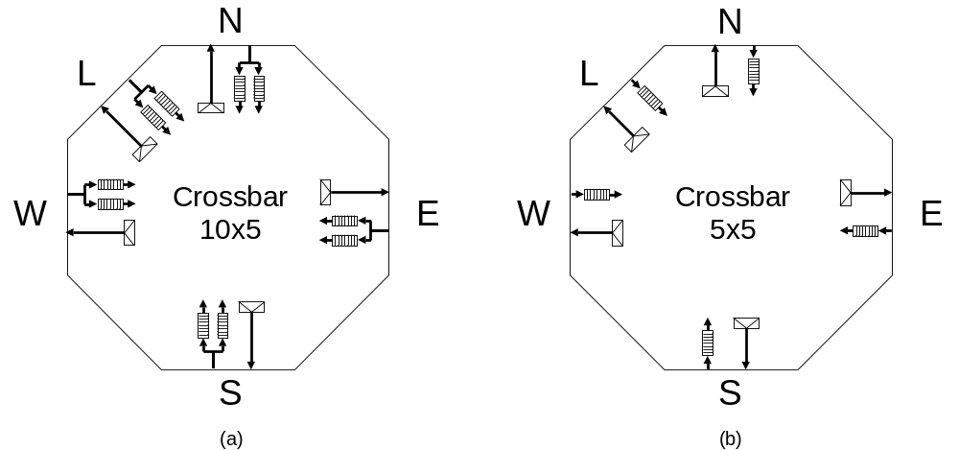
Figura 3 – Roteador das redes: (a) toro; (b) mesh.
Extrair os canais virtuais da rede toro não é uma alternativa válida para reduzir o consumo de área, já que sem canais virtuais a rede fica suscetível a deadlock. Pesquisou-se na literatura outros algoritmos de roteamento para toro, no entanto não foi encontrado nenhum que não utilize canais virtuais. Uma última tentativa efetuada sob redes toro foi torná-la unidirecional, neste caso simplificando o algoritmo de roteamento e reduzindo o número de buffers dos roteadores, assim resultando o roteador apresentado na Figura 4.

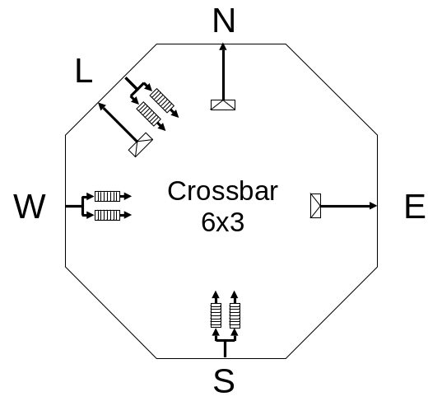
Figura 4 – Roteador da toro unidirectional.
O roteador toro apresentado na Figura 4 obteve um consumo de área semelhante ao roteador da rede mesh e um desempenho inferior. Logo, o estudo foi redirecionado para topologias crossbar e comparado contra a implementação existente da rede mesh. A Tabela 1 apresenta um quadro comparativo entre estas topologias.
Duas vantagens do crossbar são a fácil implementação e a baixa latência de interconexão de portas de entrada da switch com portas de saída. No entanto, este meio de comunicação é pouco escalável, porque à medida que o crossbar aumenta, aumentam também o número e o tamanho dos multiplexadores e o comprimento dos fios entre as entradas e saídas. O comprimento dos fios é um problema sério em topologias crossbar de grande porte porque quanto mais comprido é o fio, maior o atraso. Além disso, todos os fios que interligam uma porta origem a uma porta destino devem ter o mesmo atraso, que deve ser medida pelo fio de maior atraso e, por conseqüência, reduz a freqüência de comunicação entre portas.

Tabela 1 – Quadro comparativo entre as topologias crossbar e mesh.
Características | crossbar |  | mesh
Implementação | + | Fácil | – | Difícil
Latência | + | Baixa | – | Alta
Escalabilidade | – | Baixa | + | Alta
Fios | – | Longos | + | Curtos
Área | – | Grande | – | Grande

Ao contrário do crossbar, a mesh é totalmente escalável, pois permite aumentar o número de portas da switch aumentando o número de roteadores da mesh. A transferência de dados roteador a roteador na mesh e outras lógicas associadas a este meio de comunicação tornam a implementação mais complexa que um crossbar, possuindo assim como o crossbar um grande consumo de área. Os roteadores da mesh se conectam com portas e com no máximo quatro roteadores vizinhos, assim utilizando fios curtos, ao contrário do crossbar, na qual uma porta de entrada deve poder se conectar a todas as portas de saída.
Como um crossbar é relativamente simples de ser implementado, um crossbar 24x24 com interfaces de 8 bits foi construído para avaliar o consumo de área. O número de LUTs consumidas foi apenas 4134 (4% do maior dispositivo Xilinx – XC2V8000). No entanto, 4608 tristates foram utilizados (19%), além de aproximadamente 33% dos recursos de roteamento e um número excessivo de fios longos.
Após a realização destas experiências com redes toro e crossbar foi possível verificar que realmente a rede de interconexão mais indicada para o módulo switch é a topologia mesh.

Especificação da Switch
Agora que foi definido que a topologia a ser utilizada é mesh, é necessário definir a dimensão da mesh, os canais físicos/virtuais, o algoritmo de roteamento, o modo de chaveamento e o controle de fluxo. Todas estas decisões de projeto devem ser tomadas segundo as características e os serviços a serem atendidos pela switch, os quais foram apontados na Seção 1. Ao final da Seção é apresentado um quadro-resumo com as características da Switch.

Dimensão da switch
As possíveis dimensões a serem utilizadas pela switch variam de uma mesh 1x1 (que nada mais é que um crossbar com 24 portas) até uma mesh 5x5, provendo 25 roteadores onde cada um possui uma porta local. Também podem ser empregadas topologias retangulares, como por exemplo, 4x6 (uma porta local por roteador) ou 3x4 (duas portas locais por roteador).
Acredita-se que a dimensão que apresenta melhor custo benefício entre uma topologia totalmente crossbar (1 roteador de mesh com 24 portas) e uma topologia mesh com menor tamanho de crossbar por roteador (1 roteador de mesh com 5 portas, sendo 1 porta local e 4 portas para conexão com os vizinhos) seja uma 4x4. No entanto, apenas com o avançar da implementação da switch, será possível efetuar a emulação de tráfegos reais sobre a switch e encontrar a dimensão mais adequada.

Canais físicos/virtuais
Em relação à utilização de canais físicos/virtuais e as respectivas quantidades de cada um, decidiu-se empregar dois canais físicos para interconectar dois roteadores adjacentes e não utilizar canais virtuais. A Figura 5 apresenta um diagrama de blocos da topologia proposta até aqui.

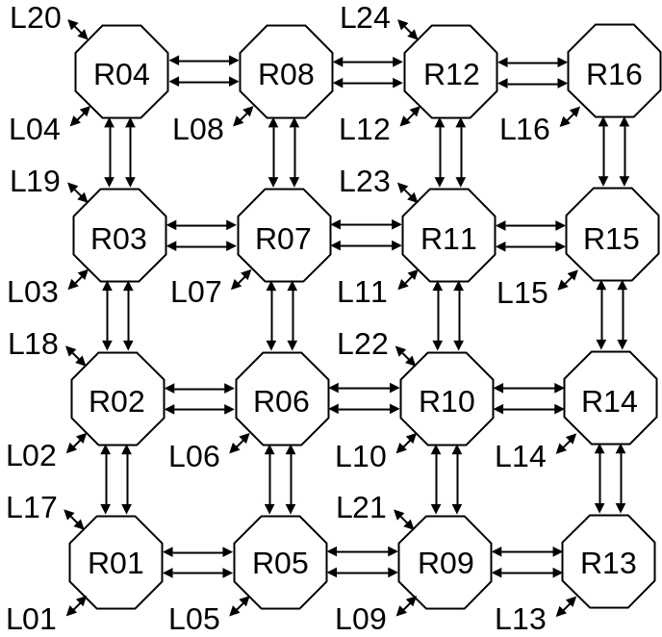
Figura 5 – Mesh 4x4 com dois canais físicos entre roteadores e 24 portas locais.

Decidiu-se utilizar 2 canais físicos para interconectar roteadores adjacentes, principalmente para que a switch proveja suporte ao serviço de multicast e não interrompa outros tráfegos não relacionados ao multicast. Optou-se pela não utilização de canais virtuais devido a estes acrescentarem complexidade ao roteador e serem menos eficientes que canais físicos por fazerem TDM.
O tamanho da palavra de dados transmitida por instante de tempo por canal é denominado phit. Por enquanto um phit possui 8 bits. Este valor inicial, considerado baixo, foi determinado para ocupar pouca área e reduzir o tempo de síntese enquanto não se está trabalhando com a versão final do módulo switch. No futuro, caso o desempenho atingido não tenha sido o suficiente, a largura do phit pode ser alterada apenas com a modificação de uma constante.

Algoritmo de roteamento
O algoritmo de roteamento, responsável por realizar a transferência de dados entre um roteador origem e um roteador destino, pode ser classificado de acordo com vários critérios tais como: (i) número de destinos de cada pacote; (ii) local de decisão de roteamento; (iii) adaptabilidade; e (iv) minimalidade.
A switch em desenvolvimento permite enviar um pacote para um (unicast) ou mais (multicast) destinos.
O local de decisão de roteamento é classificado como distribuído, pois cada roteador que recebe um pacote decide para onde irá enviá-lo segundo o destino do pacote disponibilizado no cabeçalho do mesmo. Não é utilizado roteamento na origem, na qual o caminho é decidido na origem (roteador ou IP), pois: (i) o cabeçalho do pacote deve carregar todas as informações de roteamento; (ii) não se sabe a priori quais canais físicos estão bloqueados.
Outro critério do algoritmo de roteamento empregado na switch é que o mesmo é determinístico, ou seja, provê sempre o mesmo caminho entre um par origem-destino. Isto ocorre porque ele decide qual o caminho a ser tomado em função do roteador atual e do destino. A utilização de um roteamento adaptativo, definido em função do tráfego da rede, geralmente possui maior complexidade de implementação que o roteamento determinístico. Apenas com o avançar da implementação da switch, será possível efetuar a emulação de tráfegos reais sobre a switch e, caso a ocorrência de um número excessivo de bloqueios seja verificada, pode-se utilizar um algoritmo adaptativo.
Quanto a minimalidade o algoritmo de roteamento pode ser classificado como sendo mínimo ou não mínimo. Até o presente momento está previsto apenas a utilização de caminhos mínimos, ou seja, o pacote é transmitido por um dos menores caminhos entre o par origem-destino. A vantagem deste sobre o roteamento não mínimo é a garantia da não ocorrência de livelock e que a cada chaveamento o pacote se aproxima mais do destino. No entanto, um roteamento não mínimo possui um número maior de caminhos alternativos e, por este motivo, pode prover maior vazão em momentos que a rede se encontra congestionada.

Modo de chaveamento
Para que dados sejam transferidos entre uma origem e um ou mais destinos, é necessário que pelo menos um modo de chaveamento seja adotado. Na switch em desenvolvimento dois modos de chaveamento foram utilizados para atender transmissões de dados com diferentes características: chaveamento por circuito e chaveamento por pacotes.
No chaveamento por circuito, uma conexão é reservada antes da transmissão dos dados, assim garantindo que estes dados chegarão no destino em um tempo previsto. Este modo de chaveamento evita que células sejam bloqueadas entre a origem e o destino, permitindo que alguma medida possa ser tomada caso o caminho não seja estabelecido no tempo desejado (e.g. descartar os dados, tentar estabelecer um caminho alternativo ou mover os dados para uma memória de grande porte). Contudo, o modo de chaveamento por circuito não é adequado para a transferência de uma quantidade pequena de dados, devido ao overhead da reserva do caminho.
Em contrapartida, o modo chaveamento por pacotes é adequado tanto para o envio de grande quantidade de dados quanto pouca quantidade de dados, mas não garante que os dados chegarão em um tempo específico. No chaveamento por pacote, um fluxo é quebrado em pequenos pacotes que são transmitidos através da rede. Cada pacote é individualmente roteado da origem até o destino, devendo carregar um cabeçalho que contém informações de roteamento e de controle.
O chaveamento por pacote requer o uso de uma política de repasse de pacotes, o qual define como os pacotes se movem através dos roteadores. As três políticas mais utilizadas são store-and-forward, virtual-cut-through e wormhole. Os métodos store-and-forward e virtual-cut-through necessitam de um buffer capaz de armazenar pelo menos um pacote inteiro. Por este motivo o modo de chaveamento wormhole foi utilizado na switch, devido a este poder utilizar buffers menores e a latência não depender diretamente da distância, como nos métodos anteriores. Neste modo de chaveamento o pacote é dividido em flits e estes são transmitidos entre os roteadores intermediários até o destino.

Controle de fluxo
Os protocolos de sincronização de transmissão e recepção (controle de fluxo) mais utilizados são handshake e baseado em créditos. O protocolo selecionado para utilização na switch foi o baseado em créditos devido ao handshake ser menos eficiente, pois os dados ficam armazenados em buffers por um tempo adicional a espera do ack e porque existe um desperdício de largura de banda quando não há espaço no buffer e este transmite dados que são descartados.

Resumo
A Tabela 2 apresenta um quadro resumo das características da rede de interconexão sugerida para o módulo switch e justificadas ao longo desta Seção.

Tabela 2 – Quadro resumo das características da rede de interconexão proposta.
Topologia | Mesh 4x4 com 24 portas locais
Canais | 2 canais físicos entre roteadores vizinhos
Roteamento | Distribuído, determinístico, mínimo, com suporte a multicast
Chaveamento | Por circuito e por pacotes (wormhole)
Controle de Fluxo | Baseado em créditos

Funcionamento da switch
Esta Seção apresenta como é feita a transmissão de dados entre dois roteadores da rede de interconexão ou entre um network interface e um roteador (comunicação ponto-a-ponto) e a comunicação entre network interfaces (comunicação fim-a-fim). A Figura 6 apresenta um diagrama de blocos do roteador, o qual é o módulo fundamental da rede de interconexão do módulo switch.
O roteador possui 10 portas, sendo 2 portas locais (L1 e L2) onde são conectados os network interfaces e 8 portas para conexão com os roteadores vizinhos (N1, N2, S1, S2, E1, E2, W1 e W2). No centro da Figura 6 é apresentado o crossbar 10x10 responsável por conectar as portas de entradas às portas de saída. Cada porta do roteador é bidirecional, permitindo a transmissão de 8 bits de dados em cada sentido da comunicação. Cada porta de entrada possui um buffer de 16 posições de 8 bits associado. O buffer possui a tarefa de armazenar dados temporariamente enquanto o roteador realiza o chaveamento de uma porta de entrada a uma porta de saída. Este chaveamento é realizado em 7 ciclos de relógio caso a porta de saída não esteja associada a outra porta de entrada. Se existirem múltiplas requisições de chaveamentos instantaneamente, um árbitro central executando o algoritmo Round Robin é responsável por selecionar qual porta de entrada poderá requisitar roteamento. O algoritmo de roteamento utilizado é o XY determinístico, sendo este responsável por decidir qual porta de saída deve ser chaveada para uma porta de entrada. Este chaveamento ocorre em função do endereço atual do roteador (address) e o endereço destino dos dados.
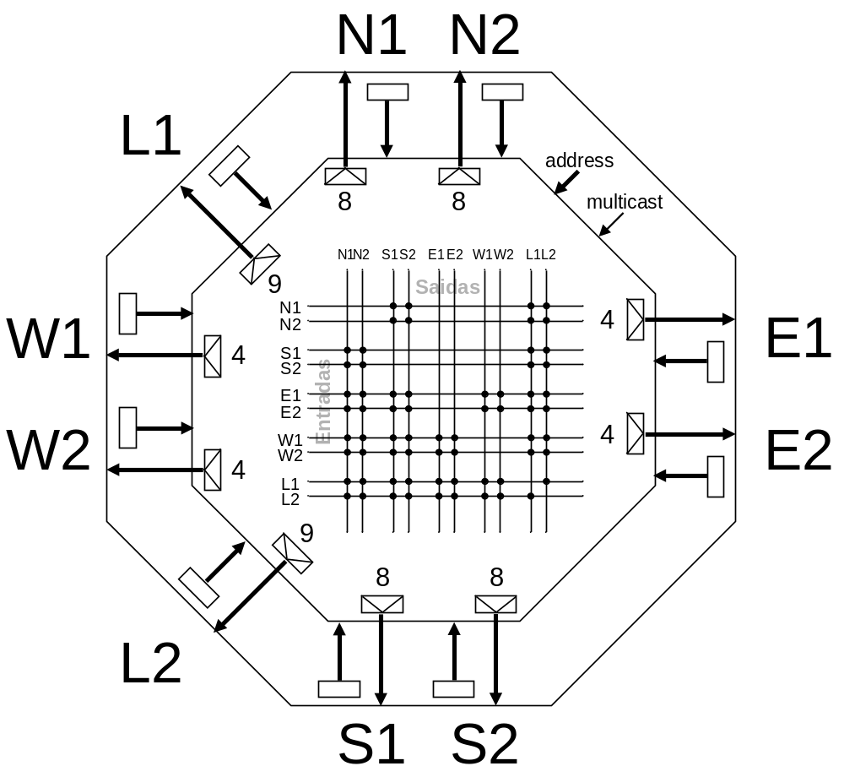
Figura 6 – Diagrama de blocos do roteador da rede de interconexão do módulo switch.

Comunicação ponto-a-ponto
Um roteador se conecta a outro roteador ou a um network interface a partir dos sinais apresentados na Figura 7, sendo estes detalhados a seguir.

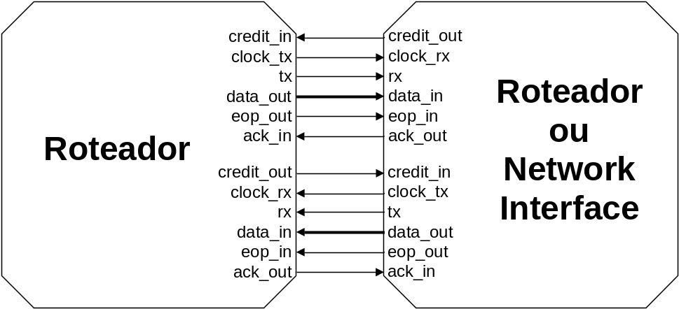
Figura 7 – Canal de comunicação entre dois roteadores ou entre um roteador e um network interface.

- Data: dados a serem recebidos/enviados (1 phit);
- Credit: informa se existe espaço no buffer;
- Clock: sinal de sincronismo controlado pelo transmissor;
- Rx / Tx: indica que existe dado válido no sinal data;
- EOP: indica o fim de uma transmissão;
- Ack: informa que um circuito foi estabelecido.

Conforme já mencionado o controle de fluxo entre dois roteadores ou entre um roteador e um network interface é efetuado segundo o protocolo baseado em créditos. Neste protocolo, quando uma origem deseja enviar um phit para um destino, a origem primeiramente verifica se existe espaço no buffer do destino através do sinal credit_in. Caso exista (credit_in ativo), a origem informa em paralelo o dado a ser enviado em data_out e sinaliza a existência de um dado válido em tx (tx ativo). Por sua vez, um destino de um phit está sempre informando o status do seu buffer através do sinal credit_out e armazenando dados quando existir espaço no seu buffer (credit_out ativo) e for sinalizado um dado válido (rx ativo) em seu sinal data_in.
Os sinais EOP e ack são explicados na Seção Error: Reference source not found.

Comunicação fim-a-fim
Existem dois tipos de comunicações que trafegam de um network interface origem para um network interface destino no módulo switch: células de dados e pacotes de controle. As células de dados são os dados propriamente ditos de pacotes Ethernet. Pacotes de controle são comunicações originadas e destinadas a network interfaces, provendo serviços para que estes estabeleçam uma comunicação fim-a-fim para um ou mais destinos conectados a rede de interconexão.

Unicast
Para que um network interface origem possa enviar células de dados para um network interface destino, ele deve primeiramente enviar um pacote de controle para estabelecer um circuito. O pacote de estabelecimento de circuito possui um único flit, conforme ilustrado na Figura 8. À medida que este pacote avança ponto-a-ponto na rede de interconexão, ocorre a reserva de recursos. Quando o pacote de controle chegou ao network interface destino, o network interface destino ativa o sinal ack, que é propagado de volta até a origem informando que o circuito foi estabelecido e que este já pode enviar uma célula de dados.

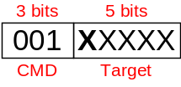
Figura 8 – Pacote de estabelecimento de circuito (origem → destino).
Quando o network interface origem estiver sinalizando o envio do último flit da célula de dados, ele deve também sinalizar o fim desta célula ativando o sinal EOP. À medida que este último flit da célula vai avançando ponto-a-ponto pela rede de interconexão, os recursos previamente reservados são liberados.
Caso o ack do network interface origem não seja sinalizado após um tempo determinado, informando que um circuito foi estabelecido, o network interface origem possui a possibilidade de enviar o pacote ilustrado na Figura 9 para liberar os recursos que estavam sendo alocados. O motivo para esta demasiada demora no estabelecimento do circuito pode ocorrer porque pode haver muitos bloqueios ou porque o destino está sendo requisitado por muitas origens.

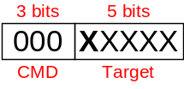
Figura 9 – Pacote de cancelamento de circuito (origem → destino).
Depois que um network interface origem cancelou o envio de uma requisição de estabelecimento de circuito, ele pode, por exemplo, redirecionar a célula para um módulo memória, de forma que o network interface origem seja liberado e que o módulo memória fique tentando estabelecer o circuito com o network interface destino.

Multicast
A ser definido.

Considera-se no presente documento que as redes de interconexão estáticas são formadas pela interligação de roteadores, sendo os roteadores responsáveis pelo repasse de pacotes.
Canais virtuais utilizam uma técnica de multiplexação por divisão de tempo (TDM), provendo múltiplos canais lógicos (canais virtuais) sob um único canal físico. A utilização desta técnica resulta um maior desempenho global para a rede de interconexão, ao mesmo tempo que insere maior complexidade de implementação e buffers para cada canal virtual.

